Task 1. Read these words, paint these pencils. What color are they?
Прочитай слова, разукрась карандаши нужным цветом. Запиши какого цвета карандаши, следуя примеру.
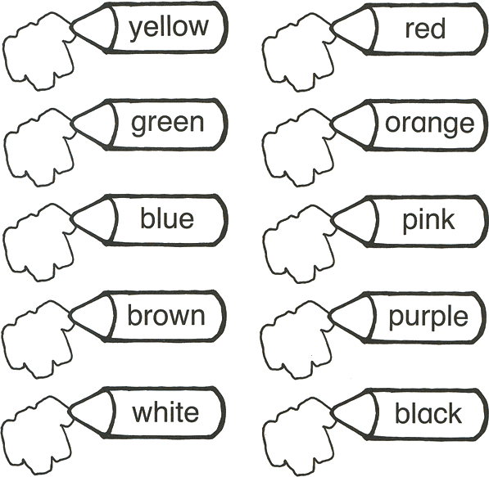
a red pencil

Task 2. Read and translate. Прочитай и переведи.
- a black book____________________________________________
- a green pen____________________________________________
- a yellow pencil case______________________________________
- a white ruler____________________________________________
- a pink rubber___________________________________________
Task 1. Read these words, paint these pencils. What color are they?
Прочитай слова, разукрась карандаши нужным цветом. Запиши какого цвета карандаши, следуя примеру.
a red pencil

Task 2. Read and translate. Прочитай и переведи.
- a black book____________________________________________
- a green pen____________________________________________
- a yellow pencil case______________________________________
- a white ruler____________________________________________
- a pink rubber___________________________________________

